2012金陵中学高一化学暑假作业参考答案 （非物化选科）
专题1 元素化合物综合
1 | 2 | 3 | 4 | 5 | 6 | 7 | 8 | 9 | 10 | 11 | 12
D | B | B | B | D | D | C | C | C | D | A | C
13 | 14 | 15 | 16 | 17 | 18 | 19 | 20 | 21 | 22 | 23
D | B | D | A | D | C | B | B | C | A | B
24．(1) NaAlO₂ AlCl₃ Al(OH)₃
(2) 冶炼金属铝的原料 或 高温耐火材料（如制造耐火坩埚、耐火管、耐高温实验仪器等）
（3）三 ⅢA
(4) Al₂O₃+2OH⁻ == 2AlO₂⁻ + H₂O 2Al + 2NaOH+2H₂O==2NaAlO₂+ 3H₂↑
25．（1）Al HCl
（2）2Na+2H₂O==2NaOH+H₂↑ Fe³⁺+3OH⁻ == Fe(OH)₃↓
26．（1）Al （2）2FeCl₃ + Fe == 3FeCl₂
（3）取溶液少许，滴加KSCN溶液，有血红色
电解
冰晶石
（4）2Al₂O₃(熔融)====== 4Al + 3O₂↑
27．
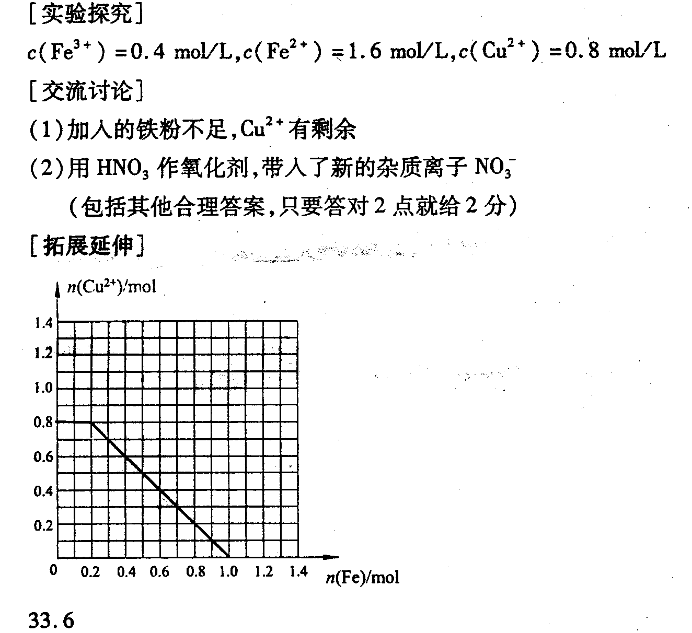
专题2. 物质结构 元素周期律
1 | 2 | 3 | 4 | 5 | 6 | 7 | 8 | 9 | 10 | 11 | 12 | 13 | 14
C | A | C | D | B | B | D | C | D | D | D | A | B | B
15 | 16 | 17 | 18 | 19 | 20 | 21 | 22 | 23
B | A | D | D | C | D | B | C | D
24．（1）氮、 硫、 氟 （2）三、 ⅥA (3) 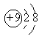
（4）> 三角锥形 2NH₃+H₂SO₄==(NH₄)₂SO₄
H:O:H
:
:
H:O:O:H
:
:
:
:
25．（1） Br H O S (2)

(3) Br₂+2H₂O+SO₂===H₂SO₄+2HBr
26．(1) Na₂O₂ (2)
:
:
Na⁺[:O:H ]⁻
△
(3) 2Na+2H₂O==2Na⁺+2OH⁻ + H₂↑ 2NaHCO₃====Na₂CO₃+CO₂↑+H₂O
27．（1）Ar （2）NaOH （3）K＋；Ca^{2＋}；Mg^{2＋}
（4）H₂O； 2H₂O＋2K＝2KOH +H₂ ↑； H₂O+Cl₂＝HClO+HCl
（5） HClO₄ KOH Al(OH)₃
3HClO₄+Al(OH)₃==Al(ClO₄)₃+3H₂O HClO₄+KOH==KClO₄ +H₂O
KOH+Al(OH)₃== KAlO₂ +2H₂O
(6) F K
（7）Na ；可以用它们跟水反应的实验证明：钠跟水剧烈反应，放出氢气，并生成强碱；Mg跟沸水才反应，放出氢气，并生成中强碱Mg(OH)₂；Cl；可用氯气通入溴化钠溶液的实验证明：溶液呈棕红色，发生的反应为Cl₂+2NaBr=2NaCl+Br₂
(8) NaOH HBrO₄ NaBr 黄色 （9）CCl₄；橙红 （10）18
28．(1) CH₄ H₂O₂ H₂O Na₂O₂ Na₂O
(2) 2CO₂+ 2Na₂O₂===2Na₂CO₃+O₂
29．(1) 铝 三 ⅢA (2) 7.8g （3）600mL
专题3 化学反应与能量
1．A 2．C 3．D 4．B 5．A 6．D 7．B 8．D 9．A 10．C 11．D 12．C 13．A 14．A 15．A 16．A 17．A 18．A 19．D 20．D 21．B 22．A 23．B 24．D
25．（1）①0.11或$\frac{0\text{.}\text{75}}{7}$ ② D （2）C D
（3）CH₃OH－6e－＋H₂O＝6H＋＋CO₂ 22.4

专题4 有机化学基础 自然资源的开发
1．B 2．A 3．D 4．C 5．A 6．B 7．B 8．C 9．C 10．D 11．B 12．B 13．D 14．D 15．A 16．B 17．B 18．B 19．D 20．A 21．B 22．A 23．B 24．A 25．A 26．A 27．B 28．D 29．C 30．A 31．D 32．D 33．D
34．⑴肽键 两 ⑵1 66.7％
35．①羧基和氨基 ②

